Leben in der polaren Zone

1 Mache die Learningapp und ordne die Bilder der richtigen Zeit (damals – heute) zu.

Link: https://learningapps.org/display?v=ptjnkaqbc21
Hier Screenshot einfügen:

2 Sieh dir das nachfolgende Video von Julius aus Grönland an. Vergleiche danach seinen Tagesablauf mit deinem Tagesablauf.

Link: https://www.youtube.com/watch?v=d1X69qugI3s&ab_channel=Galileo

 | Julius Leben in Grönland | Mein Leben in Österreich
Schule | 13 Mitschüler/innen  Fächer: Mathematik & Grönländisch | Fächer:
Schulweg | zu Fuß
Freizeit/Hobbies | Schlittenfahren in der Natur, Fernsehen, Videospiele
Haustiere | 6 Hunde
Wohnen | Wo: neben dem Packeis  Mitbewohner: Mutter & Vater | Wo:  Mitbewohner:
Berufswunsch | Jäger

Was fällt dir auf? Gibt es Gemeinsamkeiten oder Unterschiede zwischen Julius und deinem Leben?

__________________________________________________________________________________

__________________________________________________________________________________

__________________________________________________________________________________

__________________________________________________________________________________

__________________________________________________________________________________
3 Das Leben in der polaren Zone wird durch den Klimawandel ebenfalls bedroht. Suche im Atlas oder auf Google Maps Alaska und Grönland und zeichne sie in der Karte ein. Lies dann die Briefe von Simon aus Alaska und der Familie Paamiut aus Grönland.

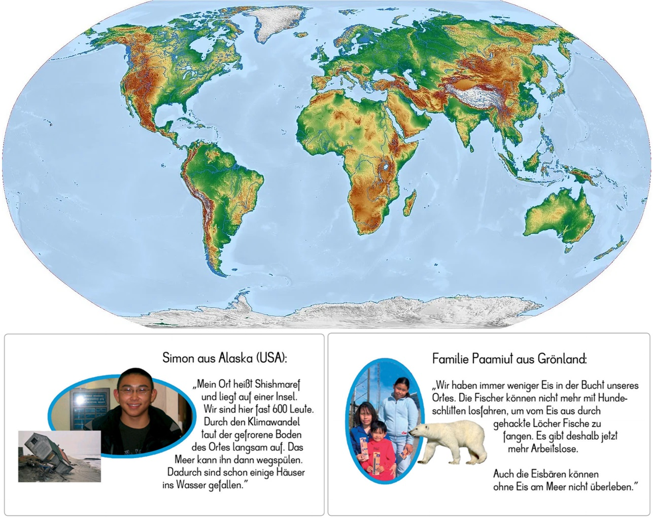

Welche negativen Folgen des Klimawandels betreffen Simon und Familie Paamiut in der polaren Zone?

__________________________________________________________________________________

__________________________________________________________________________________

Fallen dir weitere negative Folgen des Klimawandels die die Menschen in der polaren Zone betreffen ein?

__________________________________________________________________________________

__________________________________________________________________________________

